解答题训练（一）限时60分钟
三、解答题：本大题共5小题，共72分．解答应写出文字说明，演算步骤或证明过程．
18．（本小题满分14分）
已知向量，函数$f(x)=\vec{a}⋅\vec{b}$．
（1）求函数$f(x)$的单调递增区间；
（2）如果△ABC的三边a、b、c满足$b^{2}=\text{ac}$，且边b所对的角为，试求的范围及函数$f(x)$的值域．

19．（本小题满分14分）
已知数列的前项和为，且，数列满足，且点在直线上。
（1）求数列、的通项公式；
（2）设，求数列的前项和．

20．（本小题满分15分）
如图，在多面体ABCDEF中，底面ABCD是正方形，AF⊥平面ABCD，DE//AF，AB＝DE＝2
（1）求证：BE⊥AC；
（2）点N在棱BE上，当BN的长度为多少时，直线CN与平面ADE成$\text{30}°$角？
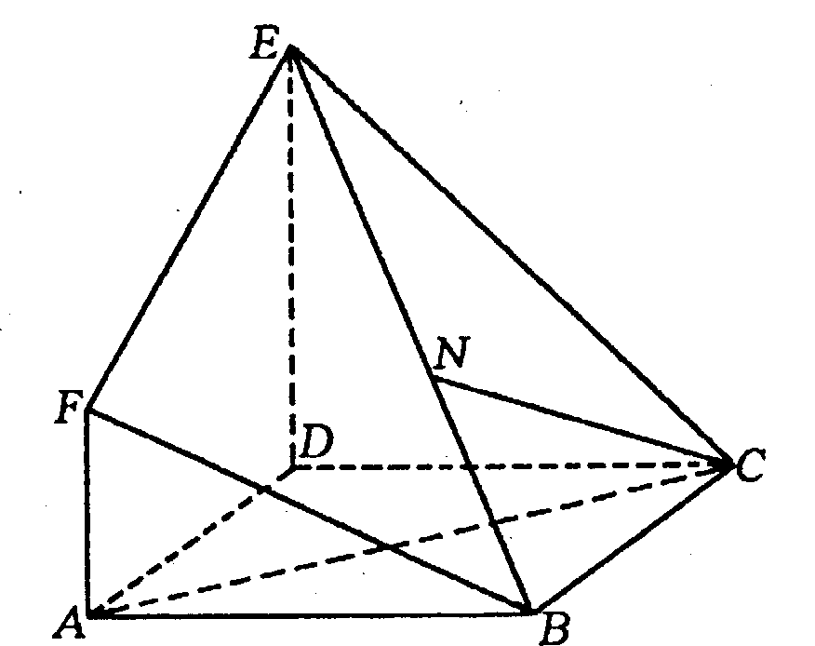

21．（本小题满分15分）
设$t>1$，点A($−t$，0)，直线AM、BM的斜率之积为$−t$，对于每一个$t$，记点M的轨迹为曲线$C_{t}$．
（1）求曲线$C_{t}$的方程及焦点坐标；
（2）设O为坐标原点，过点(0，$−t$)的直线$l$与曲线$C_{t}$交于P、Q两点，求△OPQ面积
的最大值$S(t)$，并求$S(t)$的值域．

22．（本小题满分14分）
设$f(x)=(x+1)\text{ln}(x+1)+m(x^{2}+2x)(m∈R)$．
（1）当$m=−1$时，求函数$f(x)$的单调区间；
（2）若当$x≥0$时，$f(x)≤0$，求实数$m$的取值范围．

解答题训练（一）参答
18．（本小题满分14分）
解：（1）$f(x)=\vec{a}⋅\vec{b}=\text{sin}\frac{x}{3}\text{cos}\frac{x}{3}+\sqrt{3}\text{cos}\frac{x}{3}\text{cos}\frac{x}{3}$
$=\frac{1}{2}\text{sin}\frac{2x}{3}+\frac{\sqrt{3}}{2}\text{cos}\frac{2x}{3}+\frac{\sqrt{3}}{2}=\text{sin}(\frac{2x}{3}+\frac{π}{3})+\frac{\sqrt{3}}{2}$．
（2）令$2kπ−\frac{π}{2}≤\frac{2x}{3}+\frac{π}{3}≤2kπ+\frac{π}{2}$，解得，$3kπ−\frac{5π}{4}≤x≤3kπ+\frac{π}{4},(k∈Z)$．
故函数$f(x)$的单调递增区间为$[3kπ−\frac{5π}{4},3kπ+\frac{π}{4}],(k∈Z)$．…………(7分)
，
， $∴\sqrt{3}<\text{sin}(\frac{2x}{3}+\frac{π}{3})+\frac{\sqrt{3}}{2}≤1+\frac{\sqrt{3}}{2}$，
即$f(x)$的值域为$(\sqrt{3},1+\frac{\sqrt{3}}{2}]$．
综上所述，$x∈(0,\frac{π}{3}],f(x)$的值域为$(\sqrt{3},1+\frac{\sqrt{3}}{2}]$．.…………………(14分)

19．（本小题满分14分）
解：（1）当$n=1$，$a_{1}=2$；当$n≥2$时，$a_{n}=S_{n}−S_{n−1}=2a_{n}−2a_{n−1}$
∴ $a_{n}=2a_{n−1}$， ∴$a_{n}=2^{n}$……………………………………………（4分）
$b_{n+1}=b_{n}+2$，又$b_{1}=1$，∴$b_{n}=2n−1$……………..……………..……（8分）
（2）$c_{n}=\left\{\begin{matrix}2^{n} \\ −(2n−1)\end{matrix}\right.$ $\begin{matrix}n\text{为奇数} \\ n\text{为偶数}\end{matrix}$……………………..…..……………..……（10分）
$T_{2n}=(a_{1}+a_{3}+⋯+a_{2n−1})−(b_{2}+b_{4}+⋯b_{2n})$
$=2+2^{3}+⋯+2^{2n−1}−[3+7+⋯+(4n−1)]=\frac{2^{2n+1}−2}{3}−2n^{2}−n$．………（14分）

20．（本小题满分15分）
（1）可证明$\text{AC}⊥$平面BDE，或空间向量证明．………（6分）
（2）以D为原点，DA、DC、DE为$x,y,z$建立空间直角坐标系，
则A(2，0，0)、B(2，2，0)，C(0，2，0)，E(0，0，2) ．
设N$(x,y,z)$，且$\vec{\text{BN}}=λ\vec{\text{BE}}$$(0≤λ≤1)$．
则$N(2−2λ,2−2λ,2λ)$，
∴$\vec{\text{CN}}=(2−2λ,−2λ,2λ)$．
平面ADE的法向量为$\vec{n}=(0,1,0)$．
则$\text{cos}<\vec{n},\vec{\text{CN}}\text{>=}\frac{2λ}{\sqrt{(2−2λ)^{2}+(2λ)^{2}+(2λ)^{2}}}=\frac{1}{2}$， 解得$λ=\sqrt{2}−1$．
又$\text{BE}=2\sqrt{3}$， ∴ $\text{BN}=λ\text{BE}=(\sqrt{2}−1)⋅2\sqrt{3}=2\sqrt{6}−2\sqrt{3}$．
即当$\text{BN}=2\sqrt{6}−2\sqrt{3}$时，直线CN与平面ADE成$\text{30}°$角．………………（15分）

21．（本小题满分14分）
解：（1）设$M(x,y)$，则$\frac{y}{x+t}⋅\frac{y}{x−t}=−t(x≠±t)$．
得曲线的方程$\frac{x^{2}}{t^{2}}+\frac{y^{2}}{t^{3}}=1$$(x≠±t)$，………………………………………..…（3分）
焦点坐标为(0，$t(\sqrt{t}−1)$)和(0，$−t(\sqrt{t}−1)$)．……………………………..…（6分）
（2）设直线$l$：$y=\text{kx}−t$，$P(x_{1},y_{1})$、$Q(x_{2},y_{2})$．
由$(t+k^{2})x^{2}−2\text{ktx}+t^{2}−t^{3}=0$得，$(t+k^{2})x^{2}−2\text{ktx}+t^{2}−t^{3}=0$，则$\left\{\begin{matrix}x_{1}+x_{2}=\frac{2\text{kt}}{t+k^{2}} \\ x_{1}x_{2}=\frac{t^{2}−t^{3}}{t+k^{2}}\end{matrix}\right.$．
$S_{Δ}=\frac{1}{2}t⋅|x_{1}−x_{2}|=\frac{1}{2}t⋅\sqrt{(\frac{2\text{kt}}{t+k^{2}})^{2}−4⋅\frac{t^{2}−t^{3}}{t+k^{2}}}$$=t^{2}⋅\sqrt{\frac{t^{2}−t+{\text{tk}}^{2}}{(t+k^{2})^{2}}}$．
设$t+k^{2}=m$，则$S(t)$$=t^{2}⋅\sqrt{\frac{\text{mt}−t}{m^{2}}}=t^{2}\sqrt{t}⋅\sqrt{−(\frac{1}{m}−\frac{1}{2})^{2}+\frac{1}{4}}$．
当$1<t≤2$时，$S(t)_{\text{max}}=\frac{1}{2}t^{2}\sqrt{t}$（当且仅当$t+k^{2}=2$时取等号），此时$\frac{1}{2}<S(t)≤2\sqrt{2}$．
当$t>2$时，$S(t)_{\text{max}}=t⋅\sqrt{t^{2}−t}$，（当且仅当$t+k^{2}=t$时取等号），此时$S(t)>2\sqrt{2}$．
综上，$S(t)$的取值范围是（$\frac{1}{2}$，$+∞$）．…………………………………….…（15分）

22．（本小题满分14分）
解：（1）函数$f(x)$的定义域是$(−1,+∞)$，易证：$\text{ln}(x+1)≤x$
当$m=−1$时，$f(x)=(x+1)\text{ln}(x+1)−x^{2}−2x$，
则$f^{'}(x)=\text{ln}(x+1)−2x−1≤x−2x−1=−(x+1)<0$
∴ $f(x)$的单调递减区间是$(−1,+∞)$．…………………………（6分）
（2）由题得：$f(0)=0$．
$f^{'}(x)=\text{ln}(x+1)+(1+2m)+2\text{mx}≤x+(1+2m)+2\text{mx}=(1+2m)(x+1)$．
若$m≤−\frac{1}{2}$，$x≥0$时，$f^{'}(x)≤0$，即$f(x)$在$[0,+∞)$是减函数．
故此时$f(x)≤f(0)=0$恒成立．………………………………….…………（9分）
若$−\frac{1}{2}<m<0$，$x≥0$时，设$g(x)=\text{ln}(x+1)+(1+2m)+2\text{mx}$．
则$g^{'}(x)=\frac{1}{x+1}+2m$，则$g^{'}(x)>0$得，$x<−\frac{1+2m}{2m}$．
即$g(x)$在$(0,−\frac{1+2m}{2m})$上递增，在$(−\frac{1+2m}{2m},+∞)$上递减．
∴ 当$x∈(0,−\frac{1+2m}{2m})$时，$f^{'}(x)=g(x)>g(0)=1+2m>0$．
故此时，$f(x)>f(0)=0$，不符合题意．………………….……………（12分）
若$m≥0$，$x≥0$时，
$f(x)=(x+1)\text{ln}(x+1)+m(x^{2}+2x)≥(x+1)\text{ln}(x+1)≥0$，不符合．
综上所述：所求的$m$的取值是$m≤−\frac{1}{2}$．………………………………（14分）

高考资源网独家
精品资源，欢迎下载！！
高考资源网
Ks5u~~K&S%5#U

Ks5u~~~K@s%U~~~

高考资源网
高考资源网
高考资源网

